《数据分析与数据挖掘》课程项目报告

题目： 电信客户流失预测与价值细分系统
项目编号： 项目6
小组成员： 2023***-姓名 2023***-姓名 2023***-姓名
专业班级： 请填写专业班级
指导老师： 请填写指导老师
开课时间： 2025-2026学年

原创性声明：本报告与代码由本小组基于公开数据集独立完成，引用资料均已在参考文献中标明。

摘要
电信客户流失预测是客户关系管理中的典型数据挖掘任务。本文基于 IBM/Kaggle Telco Customer Churn 数据集，构建了一个包含“流失预警”和“客户价值细分”的双模块分析系统。数据集共包含 7043 条客户记录和 21 个原始字段，目标变量为客户是否流失，整体流失率为 26.54%，属于中度类别不平衡问题。项目首先对 TotalCharges 的缺失和类型异常进行清洗，并围绕客户在网时长、月费用、总费用、合约类型、互联网服务、支付方式等变量开展探索性分析；随后构造平均月消费、单位在网费用、在网时长分段等衍生特征，并通过 One-Hot 编码、标准化、SMOTE 过采样和类别权重处理完成建模输入。分类模型部分对比了 Logistic Regression、Random Forest 和 Gradient Boosting 三类方法。实验结果显示，Gradient Boosting 在测试集上取得最佳 ROC-AUC=0.847、PR-AUC=0.668；在以召回流失客户为优先的业务设定下，采用 F1 最优阈值 0.280 后，召回率提升至 0.794，F1 值达到 0.637。客户细分部分使用 K-Means 将客户划分为 4 类，并结合流失率、在网时长与消费水平提出差异化运营策略。项目结果表明，合约周期、单位在网费用、互联网服务类型、线上安全服务和电子支票支付方式是影响客户流失的主要因素。

1. 引言

1.1 问题定义
电信企业的客户获取成本通常高于客户留存成本，客户流失会直接影响收入稳定性和长期客户生命周期价值。客户流失预测的目标不是简单判断“谁会离开”，而是在客户真正流失之前识别高风险群体，使运营部门能够进行定向挽留、套餐优化、服务补偿或交叉销售。

1.2 研究意义
从数据挖掘角度看，本任务具有典型的工业应用特征：特征既包含连续型变量，也包含大量类别型变量；客户行为与服务套餐之间存在复杂非线性关系；目标类别并非完全均衡；模型不仅要有较高预测性能，还需要给出可解释的业务依据。因此，本项目将监督学习的流失预警与无监督学习的客户分群结合，形成可落地的分析闭环。

1.3 项目目标
本项目目标包括四点：第一，完成数据清洗、缺失值处理和可视化探索；第二，构建逻辑回归、随机森林和梯度提升树等分类模型，并以 Accuracy、Precision、Recall、F1、ROC-AUC、PR-AUC 进行评估；第三，通过特征重要性分析解释模型决策；第四，使用 K-Means 完成客户价值细分，并输出可执行的业务策略建议。

2. 相关工作
客户流失预测长期以来是数据挖掘和客户关系管理领域的重要问题。早期研究通常使用逻辑回归、决策树、朴素贝叶斯等可解释模型，这些方法结构简单、训练稳定，但对非线性关系和变量交互的刻画能力有限。随着集成学习发展，随机森林和梯度提升树被广泛用于流失预测、信用评分和风险控制等结构化数据任务。随机森林通过 Bootstrap 采样和特征子采样降低单棵树方差，适合处理复杂交互；梯度提升树通过逐步拟合残差提升模型表达能力，通常在表格数据上表现更强。
类别不平衡是流失预测中的关键问题。若只优化准确率，模型容易偏向多数类客户，导致真正需要挽留的流失客户被忽略。SMOTE 通过在少数类样本之间插值生成合成样本，可以改善训练集中的类别分布；类别权重和阈值移动则从损失函数和决策规则层面提升少数类召回。评价指标方面，ROC-AUC 衡量模型总体排序能力，PR-AUC 在正类较少或业务更关注正类识别时更具解释力。
在客户价值分析中，RFM 模型和聚类方法常用于识别不同经营价值的用户群体。K-Means 通过最小化簇内平方误差得到紧凑的客户分群，适合与在网时长、月费用、总费用等数值变量结合。近年来，SHAP 等可解释机器学习方法也被广泛用于解释树模型的局部和全局贡献。本项目基于课程工作量和可复现性要求，使用树模型内置特征重要性作为主要解释方法，同时在代码依赖中保留 SHAP 扩展接口，便于后续进一步分析。

3. 数据集

3.1 数据来源与字段说明
本项目使用公开的 Telco Customer Churn 数据集。每条记录对应一名电信客户，字段包括人口统计信息、账户信息、合约与支付方式、互联网服务订阅情况、电话服务订阅情况和是否流失。目标变量 Churn 为二分类标签，Yes 表示客户流失，No 表示客户未流失。
项目 | 数值
样本数量 | 7043
原始字段数 | 21
流失客户数 | 1869
未流失客户数 | 5174
流失率 | 26.54%
TotalCharges 缺失/空白修正 | 11
表1 数据集基本统计

3.2 数据预处理
预处理流程包括：将 TotalCharges 从字符串转换为数值型；对空白 TotalCharges 进行业务一致性填充，因这些样本的 tenure 为 0，可视为新开户客户，因此填充为 0；将 Churn 转换为二值标签 ChurnLabel；对类别变量进行 One-Hot 编码；对数值变量进行中位数填充和标准化；在逻辑回归管线中使用 SMOTE 处理类别不平衡。

3.3 探索性数据分析
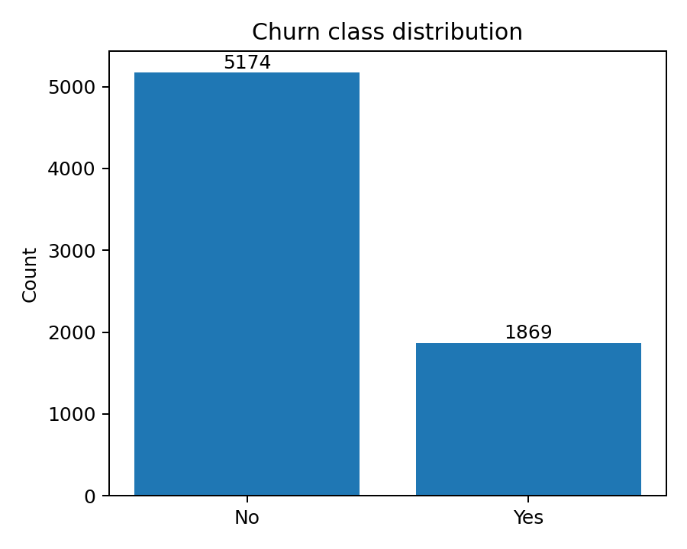
图1 客户流失类别分布
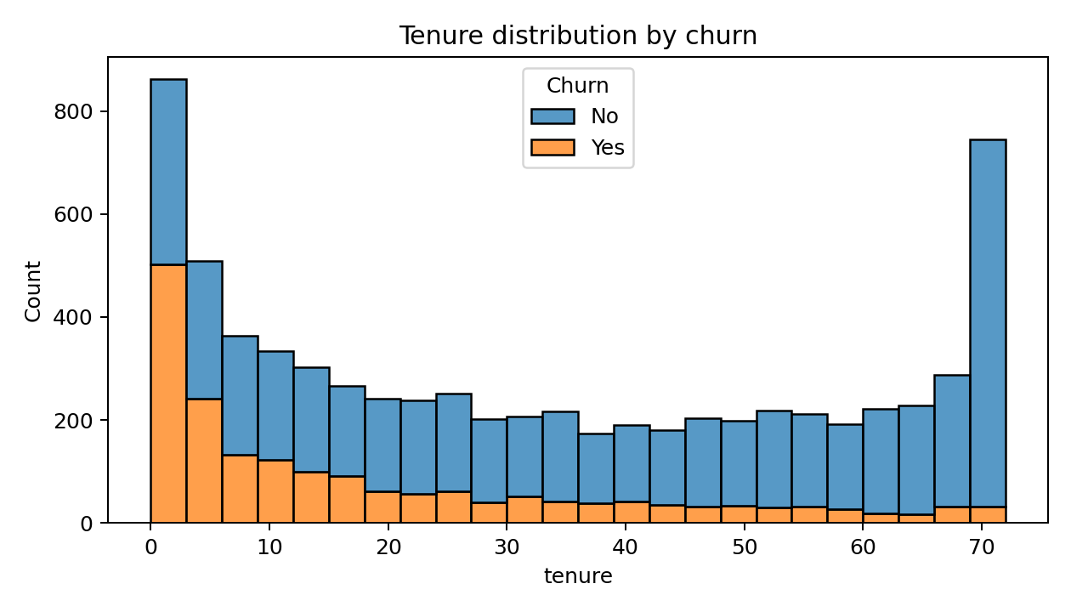
图2 在网时长与流失分布
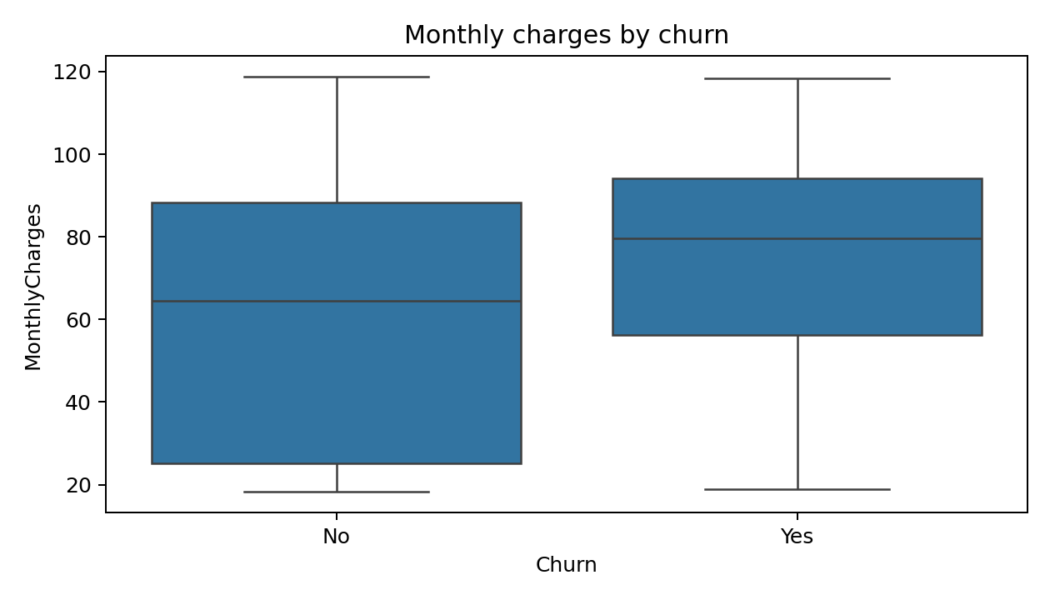
图3 月费用与流失关系
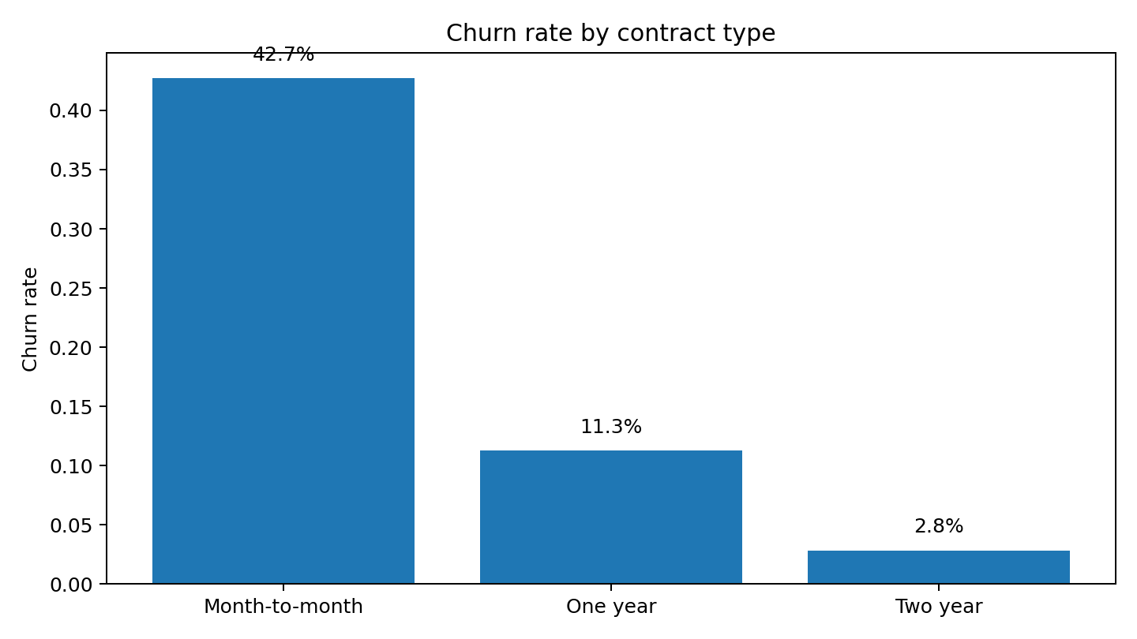
图4 不同合约类型的流失率
EDA 结果显示，短在网时长客户和高月费用客户具有更高流失风险；Month-to-month 合约客户流失率显著高于一年期和两年期合约客户。这说明客户绑定程度和账单压力是流失预测中的核心变量。

4. 方法

4.1 总体技术路线
系统流程为：原始数据读取 -> 数据清洗 -> 特征工程 -> 训练/测试分层划分 -> 分类模型训练与评估 -> 阈值优化 -> 特征重要性解释 -> K-Means 客户细分 -> 业务策略输出。

4.2 特征工程
除原始字段外，本项目构造了三个衍生特征：AvgMonthlyCharge = TotalCharges / tenure，用于刻画长期平均消费；TenureSegment 将在网时长离散为 0-6、7-12、13-24、25-48、49-72 月；ChargePerTenure = MonthlyCharges / (tenure + 1)，用于刻画短期高账单压力。

4.3 分类模型
逻辑回归作为线性可解释基线；随机森林用于捕捉非线性和变量交互，并通过 class_weight 处理类别不平衡；Gradient Boosting 通过逐步拟合弱学习器提升预测能力，是本项目最终最优模型。模型训练采用固定随机种子 42，并使用分层划分保持训练集和测试集的类别比例一致。

4.4 损失函数与评价指标
二分类模型输出客户流失概率 p(y=1|x)。默认阈值为 0.5，但业务上更关注流失客户召回，因此额外使用 Precision-Recall 曲线搜索 F1 最优阈值。主要指标包括：Precision = TP/(TP+FP)，Recall = TP/(TP+FN)，F1 = 2PR/(P+R)，ROC-AUC 衡量整体排序能力，PR-AUC 衡量正类识别质量。

4.5 客户细分方法
客户细分使用 K-Means，对 tenure、MonthlyCharges、TotalCharges 和 ChargePerTenure 进行标准化后聚类为 4 类。聚类结果再与 ChurnLabel 关联，计算各群体的流失率、平均在网时长、平均月费用和平均总费用。

5. 实验

5.1 实验设置
实验采用 80% 训练集、20% 测试集的分层划分。逻辑回归使用 SMOTE 与 class_weight=balanced；随机森林设置 n_estimators=120、max_depth=10、min_samples_leaf=8；Gradient Boosting 设置 n_estimators=120、learning_rate=0.05、max_depth=3。所有模型均在同一预处理管线下训练，避免数据泄漏。

5.2 模型对比实验
Model | Accuracy | Precision | Recall | F1 | ROC_AUC | PR_AUC
GradientBoosting | 0.8006 | 0.6609 | 0.5107 | 0.5762 | 0.8465 | 0.6680
RandomForest | 0.7658 | 0.5417 | 0.7647 | 0.6341 | 0.8457 | 0.6593
LogisticRegression_SMOTE | 0.7452 | 0.5131 | 0.7861 | 0.6209 | 0.8441 | 0.6596
表2 测试集模型对比结果
从测试集结果看，Gradient Boosting 的 ROC-AUC 和 PR-AUC 均最高，说明其对流失风险排序和正类识别质量最稳定。Random Forest 在默认阈值下 F1 表现较好，但整体排序能力略低于 Gradient Boosting。逻辑回归经过 SMOTE 后召回率较高，但精度较低，误报较多。

5.3 交叉验证结果
Model | CV_ROC_AUC_Mean | CV_ROC_AUC_Std
LogisticRegression_SMOTE | 0.8464 | 0.0058
GradientBoosting | 0.8475 | 0.0077
表3 三折交叉验证 ROC-AUC

5.4 ROC 曲线与 PR 曲线
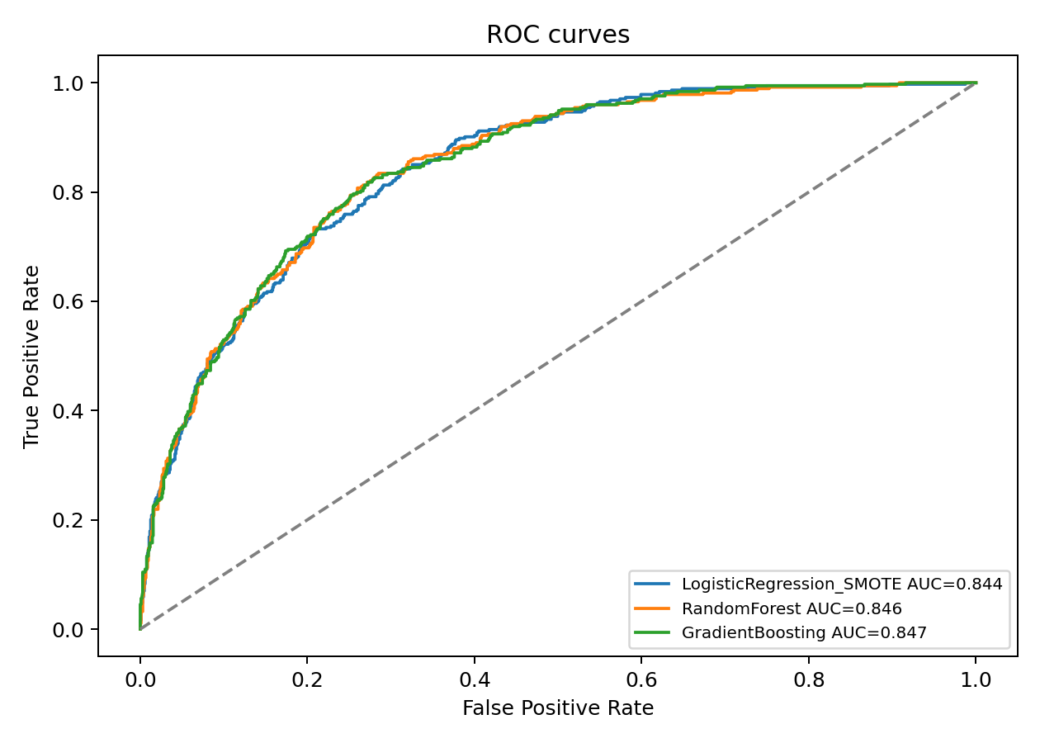
图5 不同模型 ROC 曲线
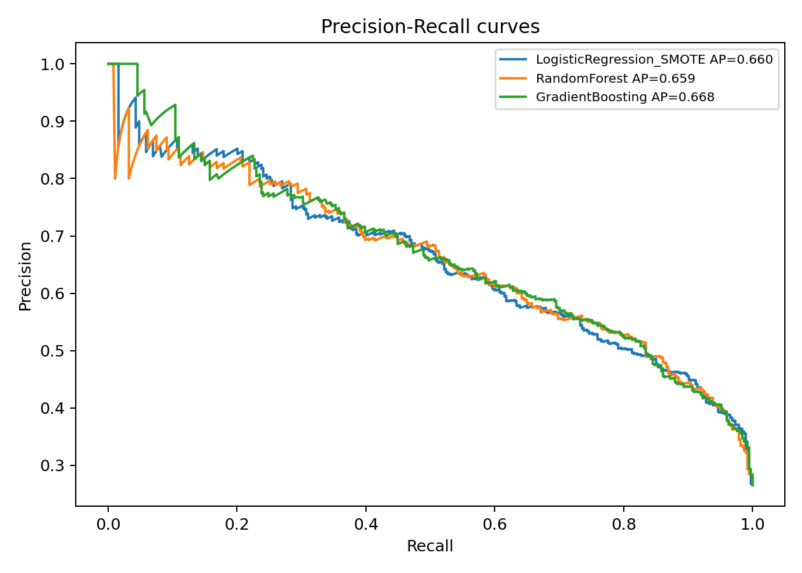
图6 不同模型 PR 曲线

5.5 阈值优化与混淆矩阵
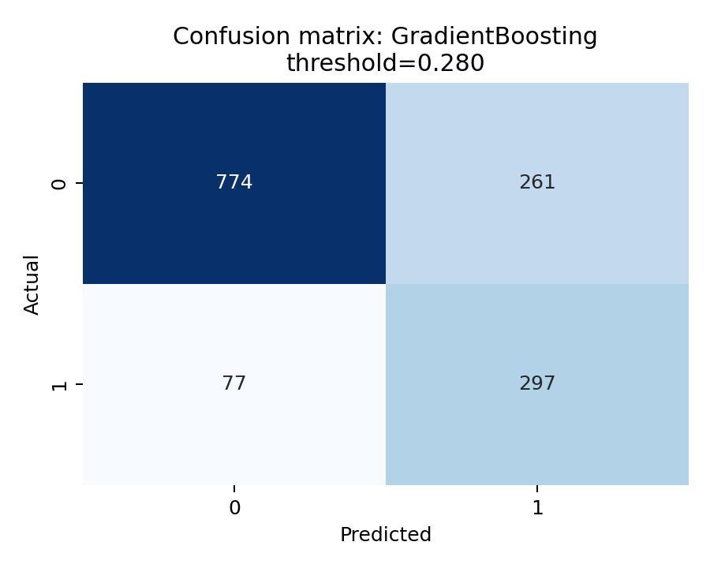
图7 最优模型在 F1 最优阈值下的混淆矩阵
最优模型为 GradientBoosting。默认 0.5 阈值下，该模型 ROC-AUC=0.8465、F1=0.5762。当阈值调整为 0.280 后，Recall=0.7941，F1=0.6373。这意味着模型牺牲部分精度，换取对潜在流失客户的更高召回，更符合客户挽留场景。

6. 结果分析

6.1 关键特征分析
Feature | Importance
ChargePerTenure | 0.3561
Contract_Month-to-month | 0.2641
InternetService_Fiber optic | 0.0938
OnlineSecurity_No | 0.0577
PaymentMethod_Electronic check | 0.0411
TechSupport_No | 0.0381
MonthlyCharges | 0.0272
TotalCharges | 0.0271
AvgMonthlyCharge | 0.0263
MultipleLines_No | 0.0143
表4 Top-10 特征重要性
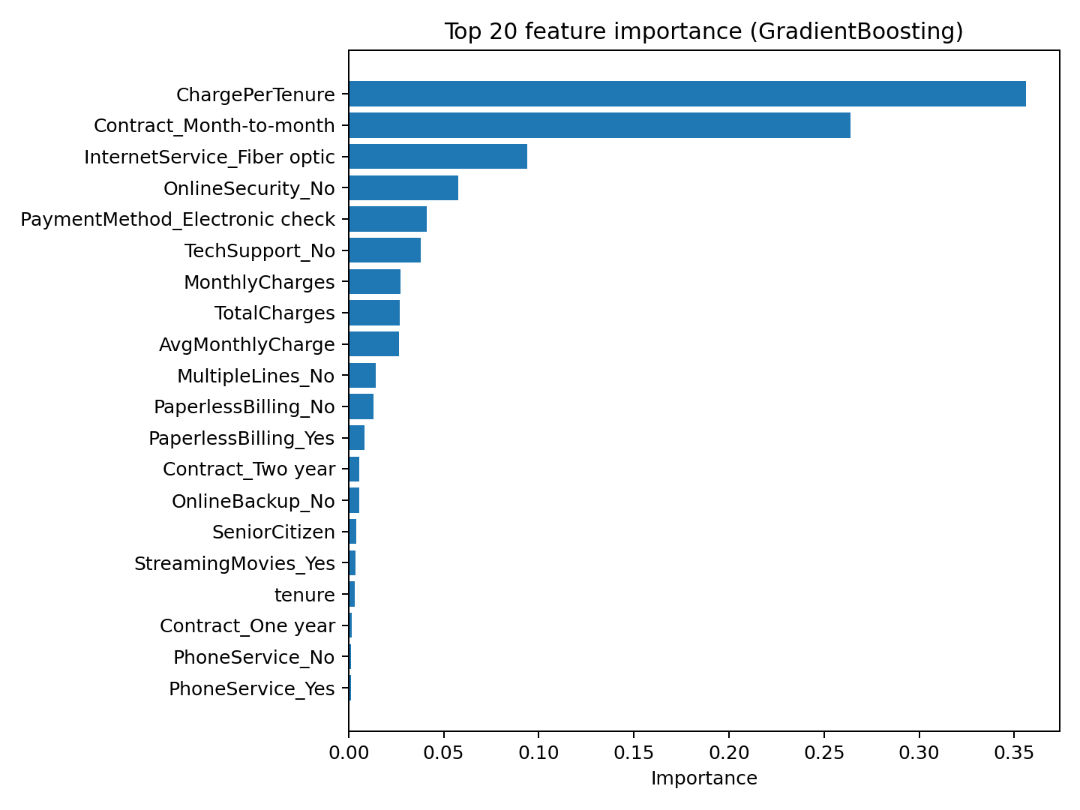
图8 Top-20 特征重要性
重要性最高的变量包括 ChargePerTenure、Month-to-month 合约、Fiber optic 互联网服务、未订购 OnlineSecurity、电子支票支付和未订购 TechSupport。这些特征共同说明：短期高费用压力、低绑定合约、较弱的增值服务覆盖和高风险支付方式，是流失风险的主要来源。

6.2 客户细分结果
CustomerSegment | Customers | ChurnRate | AvgTenure | AvgMonthlyCharges | AvgTotalCharges
2.0000 | 755.0000 | 66.89% | 1.72 | 69.73 | 127.79
3.0000 | 1987.0000 | 39.26% | 19.35 | 78.71 | 1542.74
0.0000 | 2061.0000 | 14.46% | 59.93 | 89.96 | 5382.79
1.0000 | 2240.0000 | 12.77% | 28.89 | 27.53 | 803.72
表5 K-Means 客户细分统计
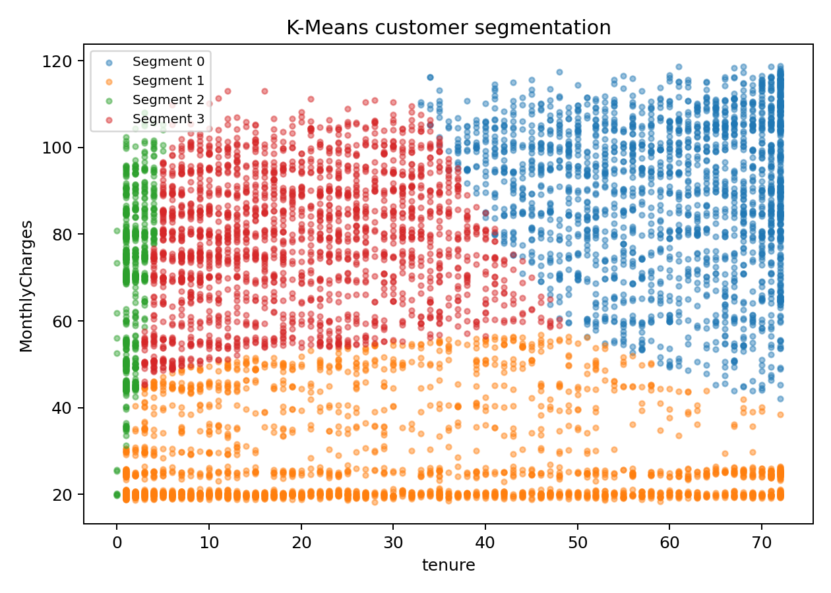
图9 客户价值细分可视化
聚类结果可以解释为四类运营对象：高流失短周期客户、稳定低价值客户、稳定高价值客户和中等消费过渡客户。高流失短周期客户应优先进行首月体验优化、套餐费用解释和定向优惠；稳定高价值客户应重点维护服务质量，避免因价格或售后体验导致损失；低价值稳定客户适合做低成本自动化运营。

6.3 错误案例与局限性
从混淆矩阵看，模型仍存在一定误报和漏报。误报客户可能短期费用高或合约较弱，但并未真正流失；漏报客户可能由外部因素驱动，例如竞争对手促销、家庭搬迁或服务故障，这类变量在当前数据集中无法观测。此外，数据集是静态截面数据，缺少客户行为时间序列，无法建模近期行为变化趋势。

6.4 业务建议
第一，对 Month-to-month 且 ChargePerTenure 高的客户建立高风险名单，优先推荐半年或一年期过渡合约。第二，对 Fiber optic 且未订购 OnlineSecurity/TechSupport 的客户进行服务捆绑，降低售后体验不确定性。第三，对电子支票支付客户进行支付方式迁移，例如引导自动扣款并提供小额账单优惠。第四，建立月度模型重训机制，将新客户行为及时纳入预测。

7. 结论与展望
本项目完成了电信客户流失预测与价值细分系统的端到端实现。实验表明，Gradient Boosting 在 Telco 数据集上取得最佳综合表现，测试集 ROC-AUC 约为 0.847；通过阈值优化，模型能够将流失客户召回率提升至约 0.794，更符合客户挽留任务的业务目标。特征重要性分析显示，合约类型、费用压力、互联网服务类型和增值服务订阅情况是影响客户流失的核心因素。K-Means 聚类进一步将客户划分为不同风险与价值群体，使模型结果能够转化为差异化运营策略。
本项目仍有三个改进方向：第一，引入时间序列行为数据，构建客户近期活跃度、投诉记录、账单变化趋势等动态特征；第二，使用 LightGBM/XGBoost 和 Bayesian Optimization 进行更系统的超参数搜索；第三，引入 SHAP 完成局部解释，帮助业务人员理解单个客户被判定为高风险的具体原因。

参考文献
[1] Breiman L. Random forests[J]. Machine Learning, 2001, 45(1): 5-32.
[2] Friedman J H. Greedy function approximation: A gradient boosting machine[J]. Annals of Statistics, 2001, 29(5): 1189-1232.
[3] Chawla N V, Bowyer K W, Hall L O, et al. SMOTE: Synthetic Minority Over-sampling Technique[J]. Journal of Artificial Intelligence Research, 2002, 16: 321-357.
[4] Fawcett T. An introduction to ROC analysis[J]. Pattern Recognition Letters, 2006, 27(8): 861-874.
[5] Davis J, Goadrich M. The relationship between Precision-Recall and ROC curves[C]//ICML. 2006: 233-240.
[6] Chen T, Guestrin C. XGBoost: A scalable tree boosting system[C]//KDD. 2016: 785-794.
[7] Ke G, Meng Q, Finley T, et al. LightGBM: A highly efficient gradient boosting decision tree[C]//NeurIPS. 2017: 3146-3154.
[8] Lundberg S M, Lee S I. A unified approach to interpreting model predictions[C]//NeurIPS. 2017: 4765-4774.
[9] MacQueen J. Some methods for classification and analysis of multivariate observations[C]//Proceedings of the Fifth Berkeley Symposium on Mathematical Statistics and Probability. 1967: 281-297.
[10] IBM. Telco Customer Churn sample dataset[EB/OL]. https://www.ibm.com/communities/analytics/watson-analytics-blog/guide-to-sample-datasets/
[11] Kaggle. Telco Customer Churn Dataset[EB/OL]. https://www.kaggle.com/datasets/blastchar/telco-customer-churn
[12] Pedregosa F, Varoquaux G, Gramfort A, et al. Scikit-learn: Machine learning in Python[J]. Journal of Machine Learning Research, 2011, 12: 2825-2830.

附录A：实验记录
实验1：Logistic Regression + SMOTE，观察到召回率较高但精度不足。实验2：Random Forest，F1 较高但 ROC-AUC 略低。实验3：Gradient Boosting，ROC-AUC 与 PR-AUC 最高，为最终主模型。实验4：F1 阈值搜索，将分类阈值从 0.5 调整至约 0.280，用于提高流失客户召回。

附录B：成员分工说明表
成员 | 负责模块 | 工作量占比
成员A | 数据清洗、EDA、特征工程 | 35%
成员B | 分类模型、模型评估、阈值优化 | 35%
成员C | 客户聚类、报告撰写、PPT整理 | 30%
表A1 成员分工说明

